**BỘ GIÁO DỤC VÀ ĐÀO TẠO**

**TRƯỜNG ĐẠI HỌC NHA TRANG**

**KHOA CÔNG NGHỆ THÔNG TIN**



**PHÁT TRIỂN ỨNG DỤNG WEB 2**

**ĐỀ TÀI:** **WEBSITE GHI CHÚ ONLINE ENOTE**

**Giảng viên hướng dẫn: GV. Mai Cường Thọ**

**Sinh viên thực hiện: Giáp Văn Tài**

**Mã số sinh viên: 63135353**

Nha Trang – 5/2024

**BỘ GIÁO DỤC VÀ ĐÀO TẠO**

**TRƯỜNG ĐẠI HỌC NHA TRANG**

**KHOA CÔNG NGHỆ THÔNG TIN**



**PHÁT TRIỂN ỨNG DỤNG WEB 2**

**ĐỀ TÀI: WEBSITE GHI CHÚ ONLINE ENOTE**

Giảng viên hướng dẫn: GV. Mai Cường Thọ

Sinh viên thực hiện: Giáp Văn Tài

Mã số sinh viên: 63135353

Nha Trang – 5/2024

**MỤC LỤC**

CHƯƠNG I. TỔNG QUAN VỀ ĐỀ TÀI 6

1.1. Lý do, mục đích chọn đề tài 6

1.2. Mục tiêu của đề tài 6

1.3. Khảo sát hiện trạng 7

CHƯƠNG II. ĐẶC TẢ - THIẾT KẾ - XÂY DỰNG HỆ THỐNG 8

2.1. Đối tượng sử dụng 8

2.2. Mô tả chức năng nghiệp vụ của hệ thống 8

2.2.1. Chức năng dành cho Người dùng (Chưa đăng nhập) 8

2.2.2. Chức năng dành cho Người dùng (Đã đăng nhập) 8

2.3. Các yêu cầu phi chức năng của website 9

2.4. Sơ đồ ERD (MySQL) 10

2.5. Phân tích thành phần trong Database 10

CHƯƠNG III. DEMO CÁC CHỨC NĂNG TRONG HỆ THỐNG 12

3.1. Công nghệ sử dụng 12

3.2. Trang chủ, Giới thiệu và Liên hệ 13

3.3. Đăng nhập, Đăng ký 14

3.4. Quên mật khẩu 17

3.5. Tất cả ghi chú 18

3.6. Lưu trữ 19

3.7. Thêm mới ghi chú 19

3.8. Chi tiết ghi chú 20

3.9. Thông tin người dùng 20

3.10. Nhắc hẹn 21

CHƯƠNG IV. KẾT LUẬN 22

4.1. Kết quả đạt được của đề tài 22

4.2. Hạn chế của đề tài 22

4.3. Kết luận 22

TÀI LIỆU THAM KHẢO 23

**MỤC LỤC ẢNH MINH HỌA**

Hình 1.1. Google Keep - Dịch vụ ghi chú 6

Hình 2.1. ERD vật lí (SQL Server) 10

Hình 3.1. Trang chủ 13

Hình 3.2. Giới thiệu 13

Hình 3.3. Liên hệ 14

Hình 3.4. Đăng ký Người dùng 15

Hình 3.5. Đăng nhập 16

Hình 3.6. Quên mật khẩu 17

Hình 3.7. Trang Tất cả ghi chú 18

Hình 3.8. Trang Lưu trữ 19

Hình 3.9. Trang Thêm mới ghi chú 19

Hình 3.10. Trang Chi tiết ghi chú 20

Hình 3.11. Trang thông tin người dùng 21

Hình 3.12. Chức năng nhắc hẹn 21

**MỤC LỤC BẢNG**

Bảng 2.1. users (Người dùng) 10

Bảng 2.2. user_roles (Vai trò người dùng) 10

Bảng 2.3. notes (Ghi chú) 11

Bảng 2.4. tokens (token khi quên mật khẩu) 11

CHƯƠNG I. TỔNG QUAN VỀ ĐỀ TÀI

1. Lý do, mục đích chọn đề tài

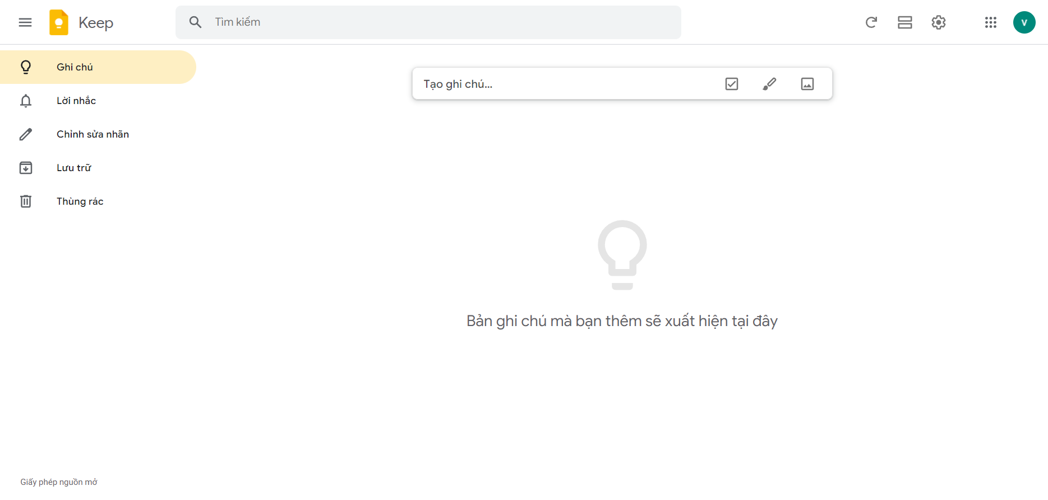

Hình 1.1. Google Keep - Dịch vụ ghi chú

Trong kỷ nguyên số, việc lưu trữ và truy cập thông tin nhanh chóng là hết sức quan trọng. Đề tài "Website Ghi Chú Online eNote" được chọn lựa vì nó đáp ứng nhu cầu cấp thiết của việc quản lý thông tin cá nhân và công việc một cách hiệu quả. Với sự gia tăng của công việc trực tuyến và nhu cầu tổ chức thông tin, một dịch vụ ghi chú online như eNote có thể cung cấp một giải pháp tiện lợi, giúp người dùng dễ dàng ghi lại, sắp xếp và tìm kiếm các ghi chú của mình mọi lúc, mọi nơi. Điều này không chỉ tối ưu hóa quy trình làm việc cá nhân mà còn hỗ trợ quản lý dự án và teamwork một cách hiệu quả.

1. Mục tiêu của đề tài

* Phát triển kiến thức chuyên sâu về lập trình web và các công nghệ mới nhất, áp dụng vào việc xây dựng ứng dụng thực tế.
* Xây dựng một nền tảng web cho phép người dùng ghi chú, tổ chức thông tin cá nhân và công việc một cách hiệu quả.
* Cung cấp một giao diện người dùng thân thiện và trực quan, giúp việc quản lý ghi chú trở nên dễ dàng và thuận tiện hơn.
* Tích hợp các công cụ tìm kiếm thông minh, giúp người dùng nhanh chóng tìm lại thông tin từ lượng lớn dữ liệu ghi chú.
* Đảm bảo tính bảo mật và riêng tư cho người dùng thông qua việc áp dụng các biện pháp an ninh mạng tiên tiến.

1. Khảo sát hiện trạng

Trong bối cảnh số hóa ngày càng phát triển, việc xây dựng một website ghi chú online như ENote, lấy cảm hứng từ Google Keep, là một ý tưởng đầy tiềm năng. ENote có thể được thiết kế để cung cấp một nền tảng ghi chú đơn giản, hiệu quả và dễ dàng truy cập từ mọi thiết bị. Với các tính năng như tạo ghi chú, cũng như đặt nhắc nhở dựa trên thời gian, ENote có thể giúp người dùng tổ chức công việc và cuộc sống cá nhân một cách linh hoạt.

Ngoài ra, ENote có thể tích hợp các công cụ tìm kiếm thông minh, cho phép người dùng lọc và tìm kiếm ghi chú theo tiêu đề. Điều này không chỉ giúp người dùng tìm thấy thông tin cần thiết một cách nhanh chóng mà còn giúp họ quản lý thông tin một cách hiệu quả.

Cuối cùng, việc nghiên cứu và phân tích kỹ lưỡng về thị trường và người dùng mục tiêu sẽ là chìa khóa để xác định các tính năng cần thiết và phát triển một chiến lược tiếp thị hiệu quả. ENote không chỉ là một công cụ ghi chú mà còn là một phần mềm hỗ trợ quản lý thông tin cá nhân, giúp người dùng tối ưu hóa công việc và cuộc sống hàng ngày. Với sự cải tiến liên tục và lắng nghe phản hồi từ người dùng, ENote có thể trở thành một ứng dụng không thể thiếu trong đời sống số của mỗi người.

CHƯƠNG II. ĐẶC TẢ - THIẾT KẾ - XÂY DỰNG HỆ THỐNG

1. Đối tượng sử dụng

* Đối với người dùng:
* **Chưa đăng nhập**: Người dùng có thể truy cập vào website để xem Trang chủ (chưa đăng nhập), trang Giới Thiệu, trang Liên hệ cũng như Đăng nhập, Quên mật khẩu và Đăng ký của website.
* **Đã đăng nhập**: Người dùng được phép xem các ghi chú đã tạo của mình, thêm ghi chú, đặt lịch nhắc hẹn, lưu trữ ghi chú và chỉnh sửa thông tin tài khoản của mình. Nếu không sử dụng nữa thì có thể đăng xuất hoặc xóa tài khoản.

1. Mô tả chức năng nghiệp vụ của hệ thống
2. Chức năng dành cho Người dùng (Chưa đăng nhập)
3. **Xem Trang chủ**: Người dùng có thể xem được trang chủ của website
4. **Xem trang Giới thiệu**: Người dùng có thể xem các thông tin giới thiệu về trang web.
5. **Xem trang Liên hệ**: Người dùng có thể xem các thông tin liên hệ của bên chủ website.
6. **Đăng nhập và Đăng ký**: Đăng ký thông tin cá nhân và tài khoản để đăng nhập vào hệ thống.
7. **Quên mật khẩu**: Dùng để đổi mật khẩu nếu người dùng quên mật khẩu tài khoản.
8. Chức năng dành cho Người dùng (Đã đăng nhập)
9. **Xem tất cả ghi chú**: Người dùng có thể xem tất cả các ghi chú đã được tạo ra bởi mình sau khi đăng nhập.
10. **Tạo mới ghi chú**: Người dùng có thể tạo mới ghi chú với các thông tin cần điền như tiêu đề, độ ưu tiên, nội dung ghi chú và thời gian nhắc hẹn.
11. **Lưu trữ ghi chú**: Người dùng có thể lưu trữ các ghi chú mà mình cần để sang trang Lưu trữ.
12. **Chỉnh sửa thông tin tài khoản**: Người dùng có thể sửa đổi thông tin tài khoản, đổi mật khẩu, xóa tài khoản khi không còn sử dụng nữa.
13. **Nhắc hẹn**: Người dùng sẽ được nhắc hẹn khi một ghi chú nào đó được đặt nhắc hẹn.
14. Các yêu cầu phi chức năng của website

* **Giao diện**: Website có giao diện đẹp, đơn giản, thân thiện với người sử dụng. Giao diện của website đơn giản, đủ để người dùng có thể sử dụng nó một cách dễ dàng sau 5 đến 10 phút làm quen.
* **Cơ sở dữ liệu**: Kích thước của cơ sở dữ liệu phải đủ lớn để lưu trữ thông tin tăng lên khi sử dụng.
* **Tốc độ phản hồi**: Tốc độ phản hồi của trang dưới 10 giây.
* **Độ tin cậy**: Hệ thống có độ tin cậy cao. Thời gian khắc phục lỗi gặp phải khi hoạt động tối đa là 3 ngày.
* **Hiệu năng**: Website chạy ổn định trên các trình duyệt phổ biến như Chrome, Firefox, Safari, Opera.
* **Bảo mật**: Website cần đảm bảo an toàn thông tin người dùng, không bị rò rỉ thông tin cá nhân, thông tin tài khoản. Hệ thống cần có chức năng phục hồi mật khẩu cho người dùng khi cần thiết.
* **Tương thích**: Website cần tương thích với nhiều loại thiết bị như máy tính, điện thoại di động, máy tính bảng.
* **Dễ dàng cập nhật**: Hệ thống cần dễ dàng cập nhật và mở rộng khi cần thiết, đảm bảo website luôn cập nhật với các công nghệ mới.

1. Sơ đồ ERD (MySQL)

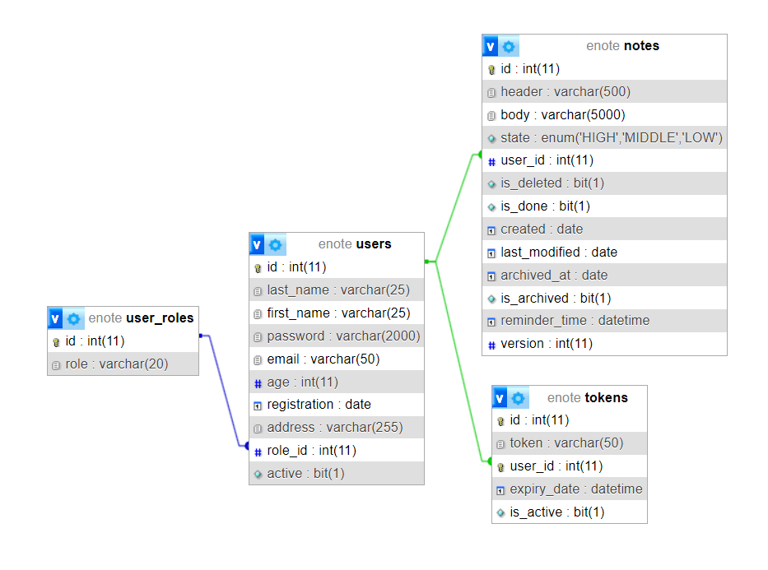

Hình 2.1. ERD vật lí (SQL Server)

1. Phân tích thành phần trong Database

Bảng 2.1. users (Người dùng)

|  |  |  |  |  |  |
| --- | --- | --- | --- | --- | --- |
| **Tên trường** | **Cơ sở dữ liệu** | **Định dạng** | **Khóa chính** | **Khóa ngoại** | **NULL** |
| Mã người dùng | id | int(11) | X |  |  |
| Họ | last_name | varchar(25) |  |  |  |
| Tên | first_name | varchar(25) |  |  |  |
| Mật khẩu | password | varchar(2000) |  |  |  |
| Email | email | varchar(50) |  |  |  |
| Tuổi | age | int(11) |  |  |  |
| Ngày đăng ký | registration | date |  |  |  |
| Địa chỉ | address | varchar(255) |  |  |  |
| Mã vai trò | role_id | int(11) |  | X |  |
| Hoạt động | active | bit(1) |  |  |  |

Bảng 2.2. user_roles (Vai trò người dùng)

|  |  |  |  |  |  |
| --- | --- | --- | --- | --- | --- |
| **Tên trường** | **Cơ sở dữ liệu** | **Định dạng** | **Khóa chính** | **Khóa ngoại** | **NULL** |
| Mã vai trò | id | int(11) | X |  |  |
| Vai trò | role | varchar(20) |  |  |  |

Bảng 2.3. notes (Ghi chú)

|  |  |  |  |  |  |
| --- | --- | --- | --- | --- | --- |
| **Tên trường** | **Cơ sở dữ liệu** | **Định dạng** | **Khóa chính** | **Khóa ngoại** | **NULL** |
| Mã ghi chú | id | int(11) | X |  |  |
| Tiêu đề | header | varchar(500) |  |  |  |
| Nội dung | body | varchar(500) |  |  | X |
| Độ ưu tiên | state | enum(‘HIGH’, ’MIDDLE’, ‘LOW’) |  |  |  |
| Mã người dùng | user_id | int(11) |  | X |  |
| Đã xóa | is_deleted | bit(1) |  |  |  |
| Đã hoàn thành | is_done | bit(1) |  |  |  |
| Ngày tạo | created | date |  |  |  |
| Chỉnh sửa gần nhất | last_modifier | date |  |  | X |
| Ngày lưu trữ | archived_at | date |  |  | X |
| Đã lưu trữ | is_archived | bit(1) |  |  |  |
| Thời gian nhắc hẹn | reminder_time | datetime |  |  | X |
| Phiên bản | version | int(11) |  |  |  |

Bảng 2.4. tokens (token khi quên mật khẩu)

|  |  |  |  |  |  |
| --- | --- | --- | --- | --- | --- |
| **Tên trường** | **Cơ sở dữ liệu** | **Định dạng** | **Khóa chính** | **Khóa ngoại** | **NULL** |
| Mã token | id | int(11) | X |  |  |
| Token | token | varchar(50) |  |  |  |
| Mã người dùng | user_id | int(11) |  | X |  |
| Thời gian hết hạn | expiry_date | datetime |  |  |  |
| Hoạt động | is_active | bit(1) |  |  |  |

CHƯƠNG III. DEMO CÁC CHỨC NĂNG TRONG HỆ THỐNG

1. Công nghệ sử dụng

* **Spring Boot:** Đây là một framework giúp đơn giản hóa việc tạo và cấu hình các ứng dụng Spring.
* **Lombok:** Một thư viện Java giúp tự động tạo các phương thức getter, setter, equals, hashCode và toString.
* **Spring Data JPA:** Một phần của Spring Data, giúp đơn giản hóa việc truy cập dữ liệu trong cơ sở dữ liệu theo mô hình JPA.
* **Spring Boot Starter Mail:** Một starter của Spring Boot giúp đơn giản hóa việc gửi email.
* **Spring Security:** Một framework bảo mật mạnh mẽ và linh hoạt cho ứng dụng Java.
* **Thymeleaf:** Một thư viện mẫu Java, giúp tạo ra các trang web dễ đọc và có thể xem trước trong trình duyệt.
* **Spring Boot Starter Web:** Một starter của Spring Boot giúp tạo ứng dụng web, bao gồm RESTful, sử dụng Spring MVC. Nó cũng cung cấp khả năng chạy ứng dụng Spring trên một máy chủ nhúng.
* **Spring Boot DevTools:** Một công cụ của Spring Boot giúp cải thiện trải nghiệm phát triển ứng dụng, bao gồm tự động tải lại ứng dụng khi có thay đổi trong mã nguồn.
* **MySQL Connector/J:** Driver JDBC cho MySQL.
* **Validation API:** Một API của Java giúp xác thực dữ liệu.

1. Trang chủ, Giới thiệu và Liên hệ

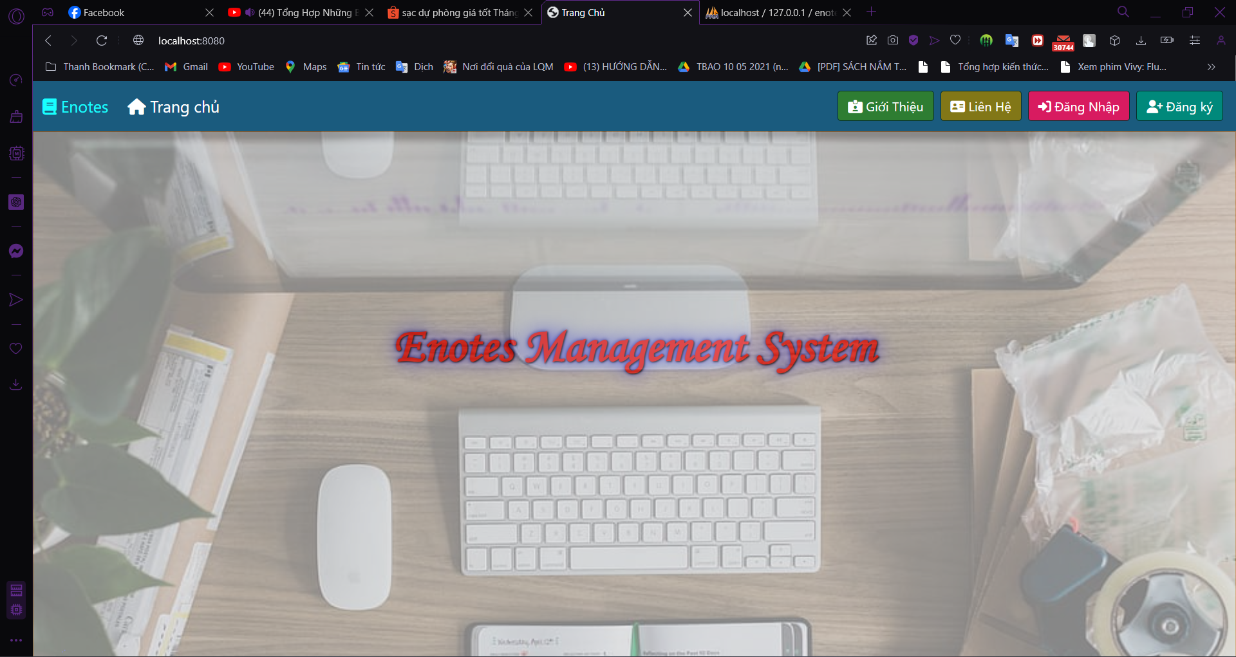

Hình 3.1. Trang chủ

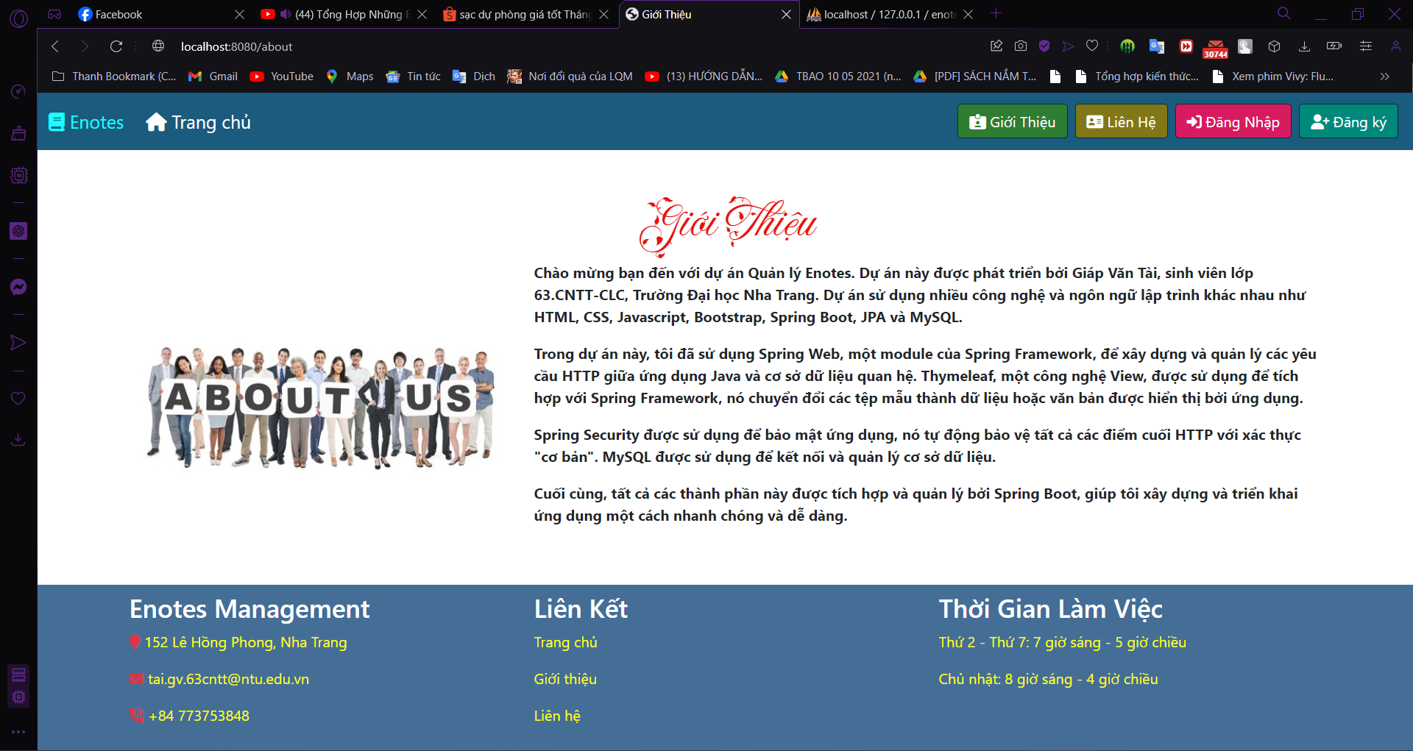

Hình 3.2. Giới thiệu

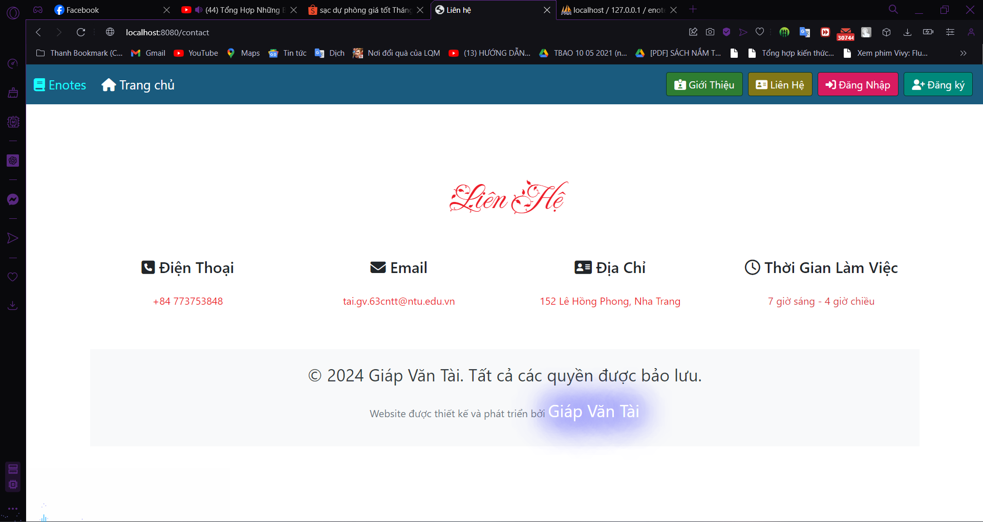

Hình 3.3. Liên hệ

1. Đăng nhập, Đăng ký

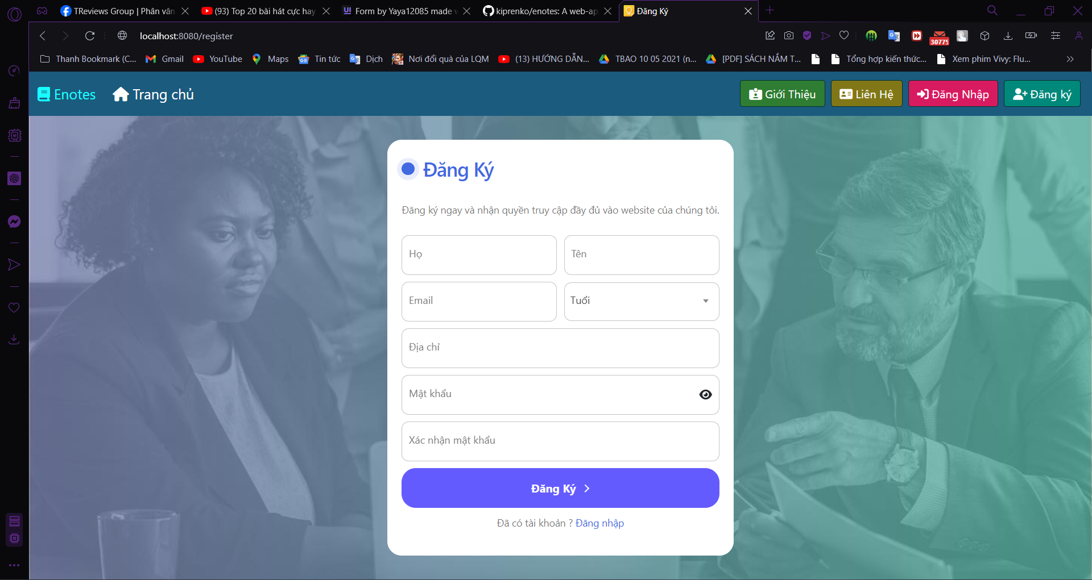

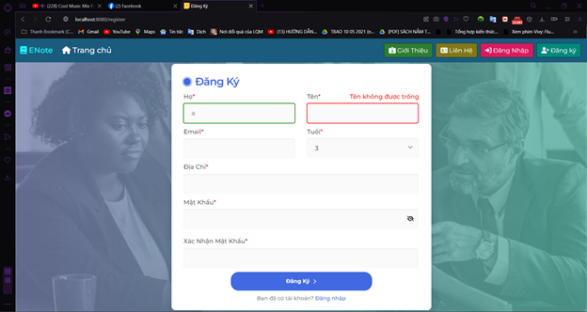

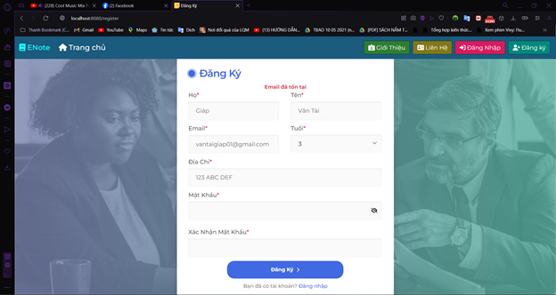

Hình 3.4. Đăng ký Người dùng

Sau khi đăng ký thành công, công nghệ Spring Security BcryptPasswordEncoder để mã hóa mật khẩu và lưu vào cơ sở dữ liệu.

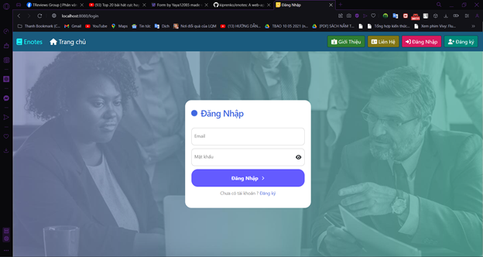

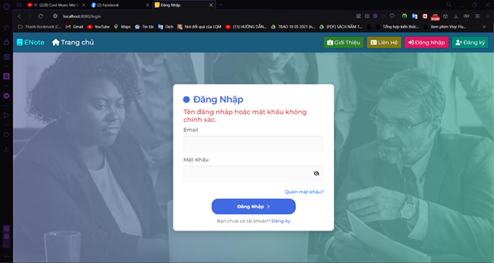

Hình 3.5. Đăng nhập

Sau khi hoàn tất quá trình đăng ký, người dùng sẽ tiến hành đăng nhập để truy cập vào tài khoản của mình. Việc đăng nhập cũng sẽ được Spring Security xử lý và dẫn tới trang Tất cả ghi chú sau khi xác thực thành công. Đồng thời Spring Security và FilterChain cũng được dùng để xử lý việc phân quyền, người dùng sẽ không thể vào được những trang khác nếu chưa xác thực quyền thành công mà chuyển thẳng tới trang Login, ngược lại cũng ngăn không cho người dùng đã đăng nhập thành công trở lại trang đăng nhập, đăng ký.

1. Quên mật khẩu

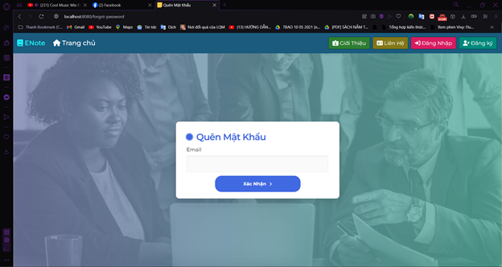

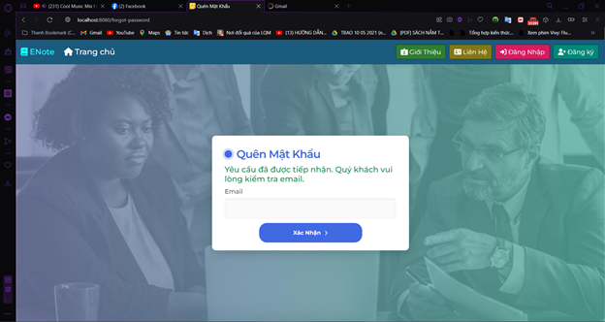

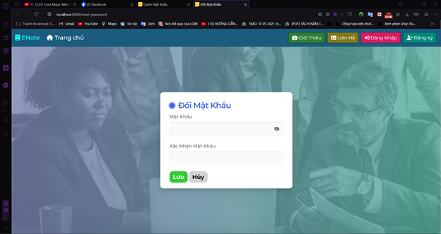

Hình 3.6. Quên mật khẩu

Sau khi người dùng nhập email và ấn xác nhận thì hệ thống sẽ kiểm tra email đó đã được đăng ký và tồn tại trong cơ sở dữ liệu chưa. Nếu đã tồn tại thì sẽ tạo ra một token ngẫu nhiên bằng randomUUID, một email với JavaMailSender (Spring Mail) và gửi tới cho người dùng có email đó. Nếu có nhiều token được tạo ra mà thời hạn của token đó chưa hết thì nó sẽ vô hiệu hóa các token trước đó và chỉ có token được tạo ra gần nhất hoạt động. Các token đã hết hạn sẽ được xóa đi vào 12 giờ trưa với Scheduling.

Khi người dùng nhấn vào đường dẫn được tạo ra với token trong mail, nó sẽ dẫn tới trang đổi mật khẩu cho tài khoản đó.

1. Tất cả ghi chú

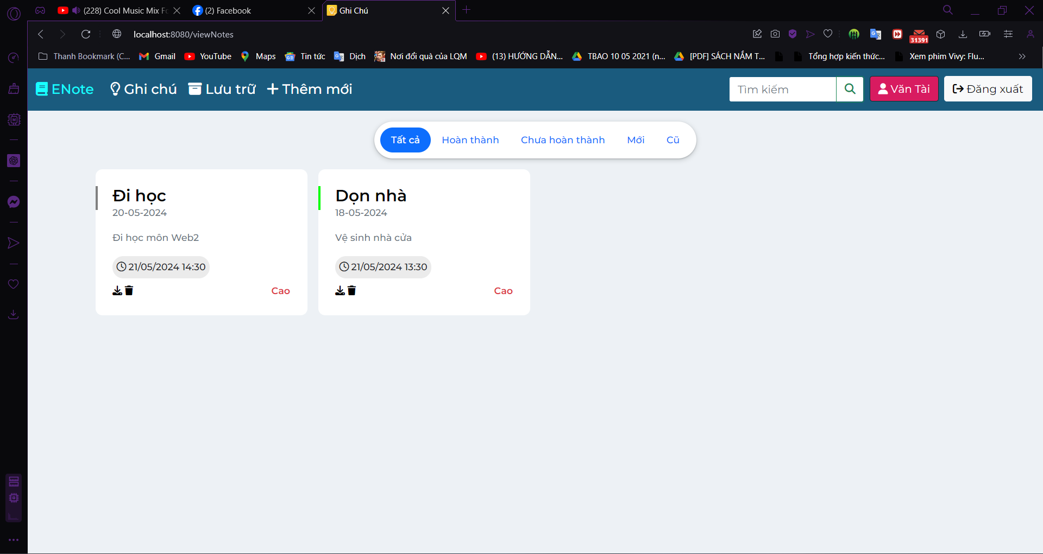

Hình 3.7. Trang Tất cả ghi chú

Hiển thị tất cả ghi chú đã được tạo ra của người dùng, người dùng có thể phân loại ghi chú dựa vào thanh filter với các lựa chọn: Tất cả, Hoàn thành, Chưa Hoàn thành, Mới (trong ngày) và Cũ (những ngày trước đó). Ngoài ra còn có thanh tìm kiếm ghi chú theo Tiêu đề. Thanh tìm kiếm chỉ xuất hiện ở trang Tất cả ghi chú và trang Lưu trữ. Muốn xem thông tin chi tiết của ghi chú nào thì chỉ cần nhấn vào ghi chú đấy, 2 nút dưới dùng của ghi chú làm các công việc lưu trữ và xóa ghi chú.

1. Lưu trữ

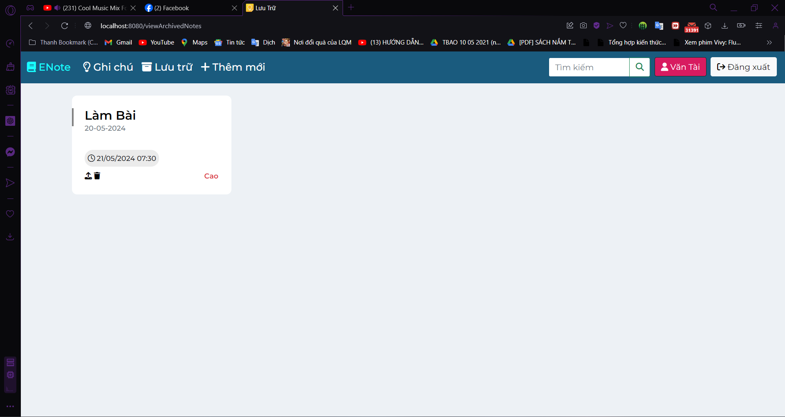

Hình 3.8. Trang Lưu trữ

Nơi người dùng lưu trữ các ghi chú mà mình muốn lưu ý.

1. Thêm mới ghi chú

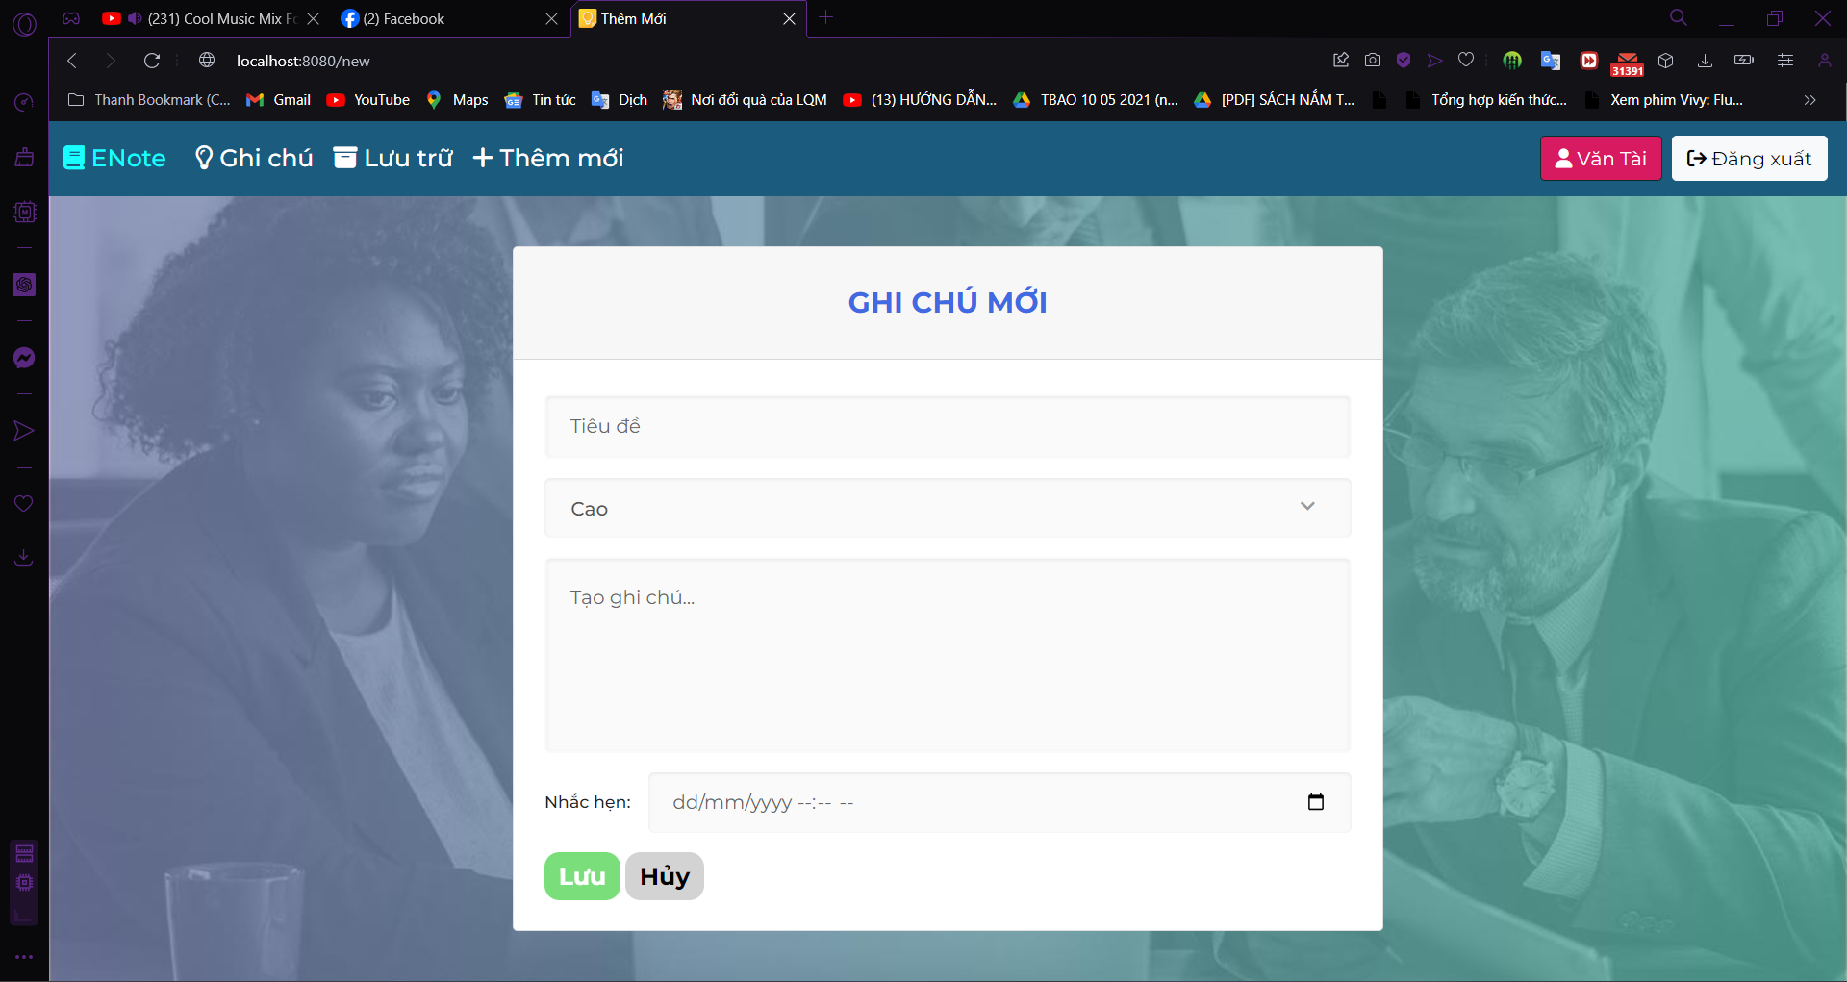

Hình 3.9. Trang Thêm mới ghi chú

Người dùng điền các thông tin của ghi chú vào. Phần nội dung và Nhắc hẹn không bắt buộc phải nhập. Khi nào thỏa điều kiện hết thì nút Lưu sẽ được active cho người dùng nhấp vào.

1. Chi tiết ghi chú

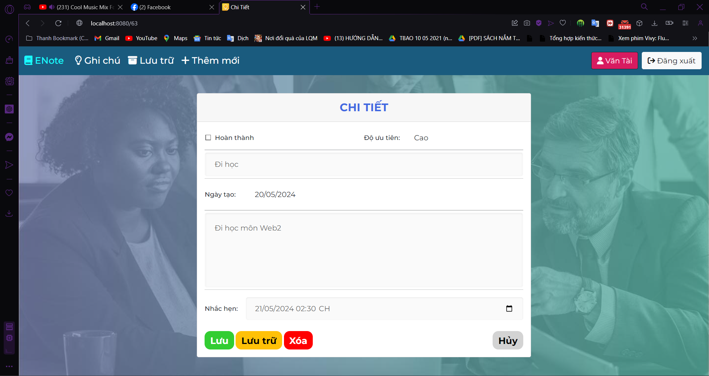

Hình 3.10. Trang Chi tiết ghi chú

Người dùng có thể xem các thông tin chi tiết về ghi chú đã tạo, ngoài ra còn có thể sửa, lưu trữ và xóa ghi chú.

1. Thông tin người dùng

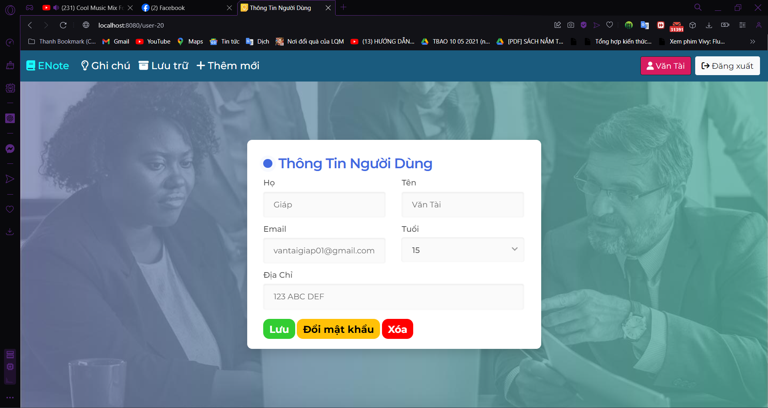

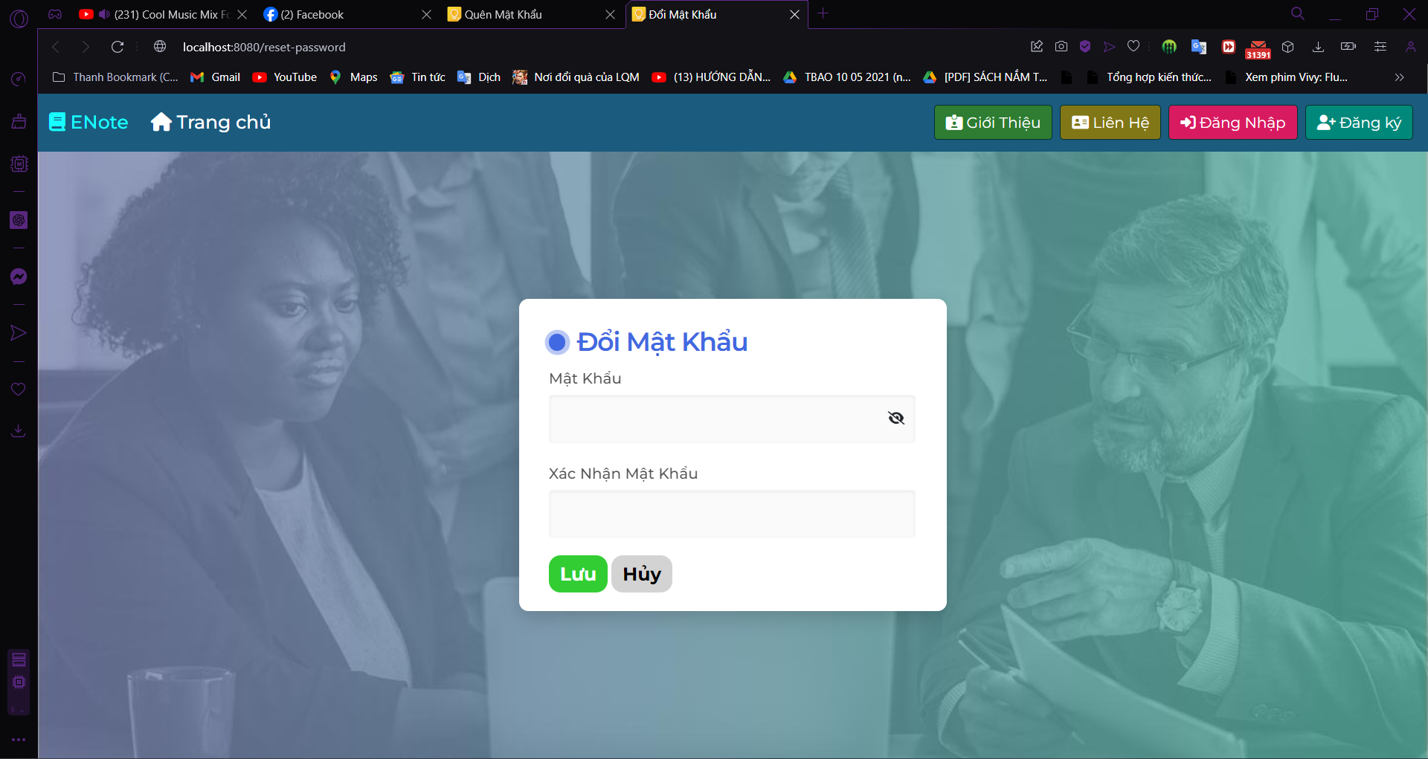

Hình 3.11. Trang thông tin người dùng

Người dùng có thể chỉnh sửa thông tin của mình, đổi mật khẩu hoặc xóa tài khoản nếu không muốn sử dụng nữa.

1. Nhắc hẹn

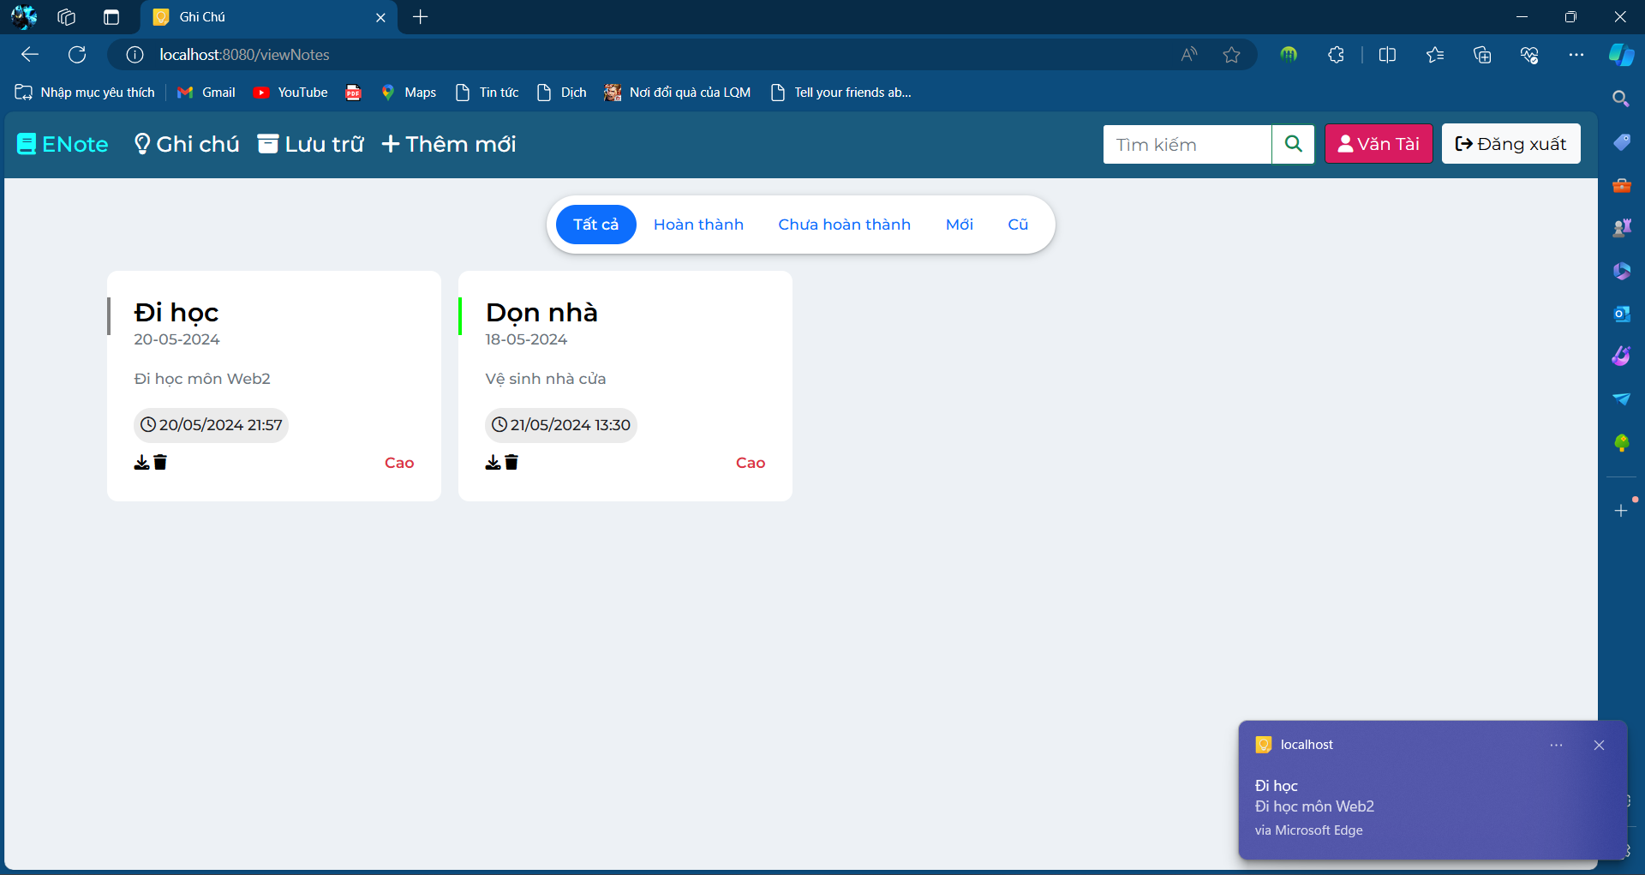

Hình 3.12. Chức năng nhắc hẹn

Chức năng nhắc hẹn sẽ được thực thi khi có ghi chú có thời gian nhắc hẹn được thiết lập. Khi đăng nhập thành công, hệ thống sẽ bắt đầu chạy script kiểm tra thời gian và script để kiểm tra có ghi chú nào có thời gian nhắc hẹn hay không, nếu có thì khi tới thời gian nó sẽ gọi Notification của trình duyệt và truyền dữ liệu của ghi chú đấy để nó hiển thị thông báo lên màn hình.

CHƯƠNG IV. KẾT LUẬN

1. Kết quả đạt được của đề tài

* Website “Ghi chú Online ENote” đã được xây dựng.
* Giao diện của website giản đơn, với màu sắc hài hòa, dễ nhìn và dễ sử dụng.
* Website đã xây dựng được các chức năng cần thiết cho hệ thống: xem ghi chú, thêm ghi chú, nhắc hẹn, tìm kiếm và một số chức năng khác.

1. Hạn chế của đề tài

* Một số chức năng còn chưa tối ưu.
* Giao diện còn giản đơn, các chức năng lọc và tìm kiếm còn chưa hoàn hảo.
* Một số chức năng như thêm ảnh, thêm video vào ghi chú chưa thực hiện được.

1. Kết luận

Trong quá trình nghiên cứu và áp dụng những kiến thức đã học, em đã hoàn thành phần mềm “Ghi chú Online ENote”. Phần mềm này được tạo ra với mục đích hỗ trợ hoạt động quản lý công việc và đời sống cá nhân bằng ghi chú và ôn tập lại những kiến thức đã học. Em hy vọng rằng, sau báo cáo kết thúc môn này, em sẽ có thể phát triển mạnh mẽ hơn về kiến thức và chất lượng phần mềm.

Trong quá trình hoàn thành phần mềm này, do kinh nghiệm thực tế của em còn hạn chế, nên báo cáo không thể tránh khỏi những sai sót. Em rất mong nhận được sự góp ý của thầy.

Em xin chân thành cảm ơn.

TÀI LIỆU THAM KHẢO

1. Tài liệu Spring Boot: <https://spring.io/projects/spring-boot>
2. Google Keep: <https://keep.google.com/u/0/>
3. Mai Cường Thọ, Giáo trình Phát triển ứng dụng web 2, Java và Springboot.
4. Enotes Spring Boot Project: <https://www.youtube.com/@BeCoder>
5. Stack Overflow và Github